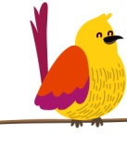
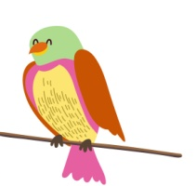
Name: .....................................................................................
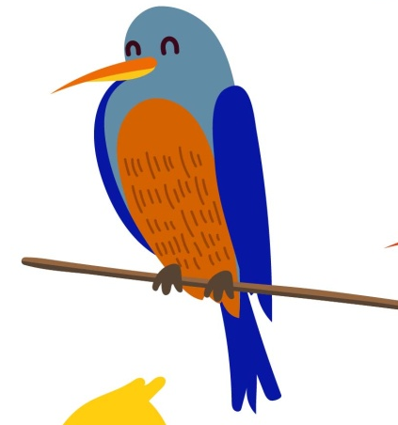
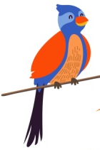

Hello children!

How are you?

Fine? Happy? Good?
OK!!!

- Today is... Tuesday

Monday Tuesday Wednesday Thursday Friday Saturday Sunday.

- The title of this worksheet is BIRDS. Can you colour it?

- I know you like animals. So, let’s talk about BIRDS! Can you circle
the birds? There are 5 birds.
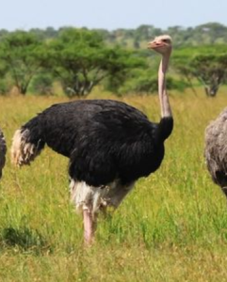
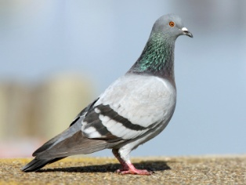
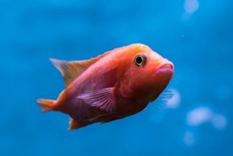

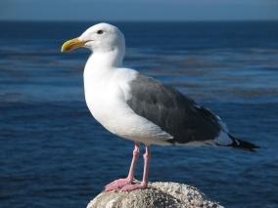
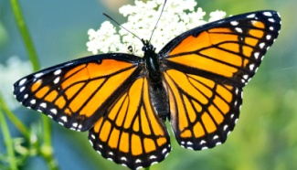

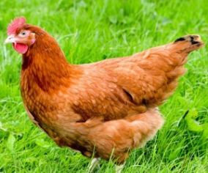
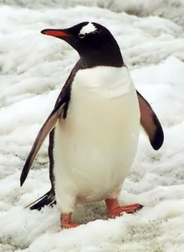

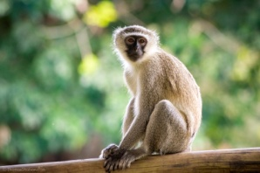



Yes!!! Look and listen to this song!
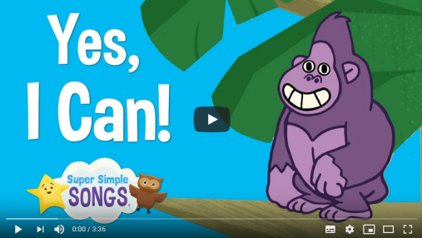

https://www.youtube.com/watch?v=_Ir0Mc6Qilo

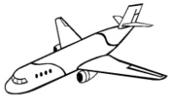
- Birds can fly but some of them cannot.
Can you match the birds and their actions? You have an example.

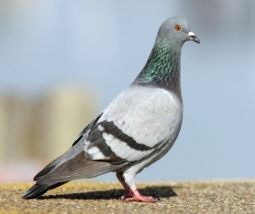
PIGEONS  CAN | OSTRICHES  CAN | PENGUINS  CAN | SEAGULLS  CAN | HENS  CAN

 | 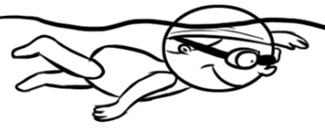 | 
FLY | SWIM | RUN


- And the last question is: Can birds dance?
https://www.youtube.com/watch?v=NPJtZP88utg

Have fun and... don’t forget to wash your hands!
Rosa


T’ha agradat la feina? Marca la resposta.


Hello families!
I hope you’re all doing great!

Aquí us vaig explicant el que s’ha d’anar fent a cada apartat, tot i que he anat afegint icones per a facilitar que puguin relacionar-les amb el que han de fer.

A la classe sempre comencem saludant-nos. Els ho podeu preguntar.
- Dies de la setmana.
Pots encerclar a quin dia de la setmana estàs?
Si no te’n recordes de com es diuen els dies, pots escoltar aquesta cançó
https://www.youtube.com/watch?v=mXMofxtDPUQ (pot anar bé per recordar-los i practicar)
- El títol de la fitxa és BIRDS, però és una paraula amb la que no estan familiaritzats. Se’ls demana que pintin les lletres. Amb les imatges que hi ha al voltant en poden deduir el significat.
- Per tal d’assegurar que entenen el significat de la paraula han d’encerclar tots els ocells que trobin.
- Cançó per familiaritzar-se amb l’estructura “Can you fly/jump/run...?” Yes, I can. No, I can’t.
- Activitat de relacionar ocells amb maneres de desplaçar-se. Potser necessiten buscar alguna informació.
- Vídeo de 20’’. ( By the way.. Yes! Birds can dance!)
Aquesta feina s’haurà de retornar i omplir l’apartat d’anglès de la rúbrica general de les tasques d’aquesta setmana. Allà és important fer-hi els comentaris que cregueu oportuns per poder anar ajustant la feina.
Thank you very much and take care!

